Morellmysteriet
Nokon har ete alle morellane på morelltreet – kven er den skuldige?
 | Kjøttmeis | Svarttrost | Linerle | Blåmeis | Star | Gråtrost
 | 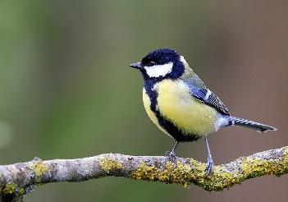 | 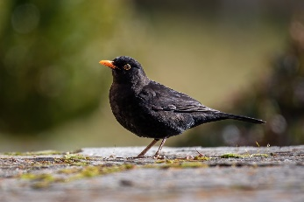 | 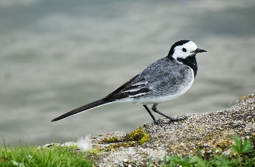 | 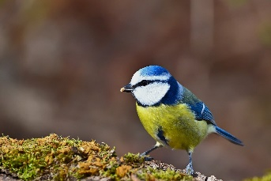 | 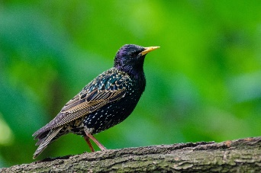 | 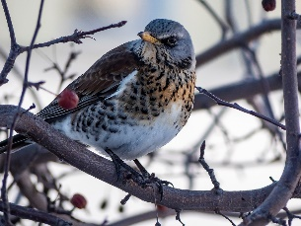
Post 1
L6
Post 2
I1
Post 3
E3
Post 4
D4
Post 5
B5
Post 6
H9
Finn dei seks postane ved hjelp av koordinatane. Gå til kvar post, les leietråden på posten og sett kryss i tabellen for dei mistenkte som passar med leietråden.
9 | [Sett inn kartutsnitt av nærmiljøet til skolen]
8
7
6
5
4
3
2
1
 | A | B | C | D | E | F | G | H | I | J | K | L | M | N

I1
Den som er skyldig, har gult et sted på kroppen sin.
Post 2
Den skyldige har noe gult på seg.
Post 5
Den skyldige er over 19 cm lang.

